Депутаты
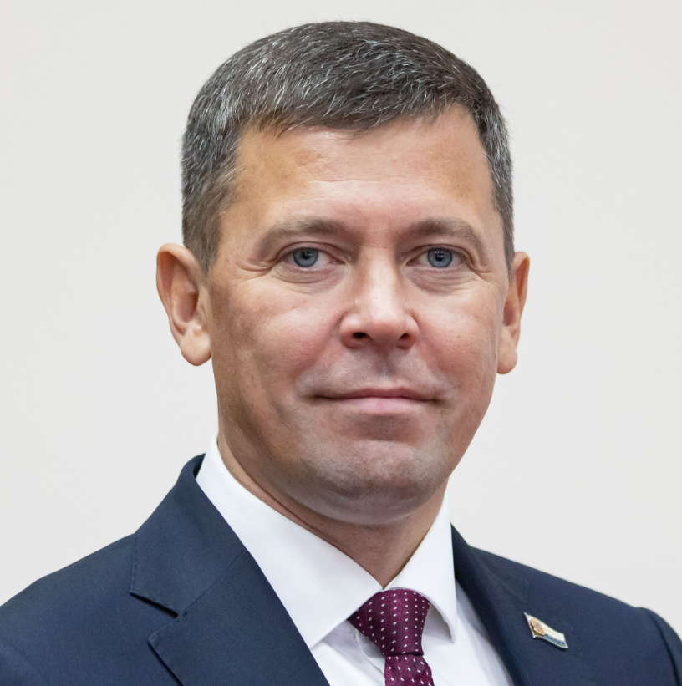

Чурсанов Александр Павлович
Председатель Собрания депутатов Ненецкого автономного округа, председатель постоянной комиссии Собрания депутатов Ненецкого автономного округа по экономической политике и бюджету
Избран по Западному одномандатному избирательному округу, выдвинут Ненецким региональным отделением ВПП «ЕДИНАЯ РОССИЯ»
Дата избрания: 10.09.2023
Родился в ноябре 1982 года в с. Несь Ненецкого автономного округа.
В 2000 году окончил Несскую среднюю школу.
В 2003 год окончил Нарьян-Марский социально-гуманитарный колледж имени И.П. Выучейского.
В 2008 году окончил исторический факультет Поморского государственного университета имени М.В. Ломоносова.
В 2018 году окончил магистратуру Российской академии народного хозяйства и государственной службы при Президенте Российской Федерации по направлению «государственное и муниципальное управление».
С 2003 по 2011 год работал в Ненецкой школе - интернате имени А.П. Пырерки.
С 2011 по 2015 год - заместитель главы муниципального образования «Тельвисочный сельсовет» Ненецкого автономного округа.
С 2015 по 2018 год - глава муниципального образования «Тельвисочный сельсовет» Ненецкого автономного округа.
В сентябре 2018 года избран депутатом Собрания депутатов Ненецкого автономного округа 28-го созыва, председатель постоянной комиссии по вопросам государственного устройства и местного самоуправления.
В сентябре 2023 года избран депутатом Собрания депутатов Ненецкого автономного округа 29-го созыва, на 1-й (организационной) сессии 9 октября 2023 года избран председателем Собрания депутатов Ненецкого автономного округа.

Курленко Анатолий Григорьевич
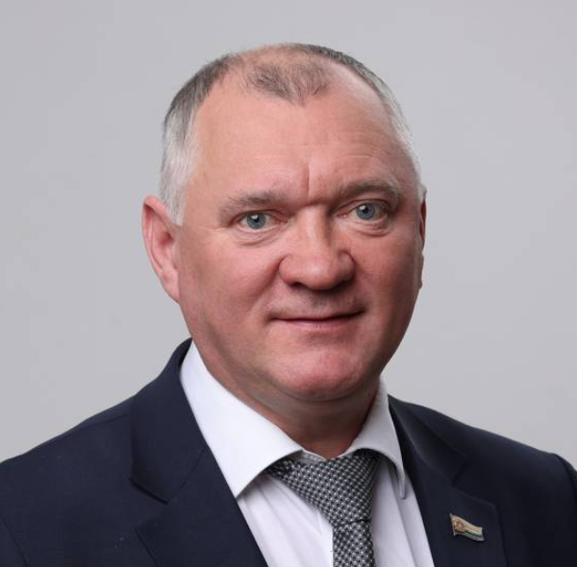
Заместитель председателя Собрания депутатов Ненецкого автономного округа
Избран по Искательскому одномандатному избирательному округу, выдвинут Ненецким региональным отделением ВПП «ЕДИНАЯ РОССИЯ»
Дата избрания: 10.09.2023
Родился в июле 1968 года в городе Светлогорске Гомельской области.
В 1986 году окончил Нарьян-Марское профессиональное техническое училище.
В 2015 году окончил Российский государственный педагогический университет им. А.И. Герцена.
С 1980 года проживает в Ненецком автономном округе.
С 1986 по 1988 год служил в рядах Вооруженных Сил в железнодорожных войсках на территории бывшей ГДР.
С 1989 по 1997 год работал водителем в АТП АПГО в п. Искателей.
С 1999 года – индивидуальный предприниматель.
С 2005 года является генеральным директором общества с ограниченной ответственностью «Тарана».
В 2010 году избран председателем Правления РО ООО «Российский союз промышленников и предпринимателей Ненецкого автономного округа». Член Партии НРО ВПП «Единая Россия» с 2008 года.
В 2014 году избран депутатом Совета муниципального района «Заполярный район» 3-го созыва.
В сентябре 2018 года избран депутатом Собрания депутатов Ненецкого автономного округа 28-го созыва.
В сентябре 2023 года избран депутатом Собрания депутатов Ненецкого автономного округа 29-го созыва.

Гмырин Виктор Георгиевич
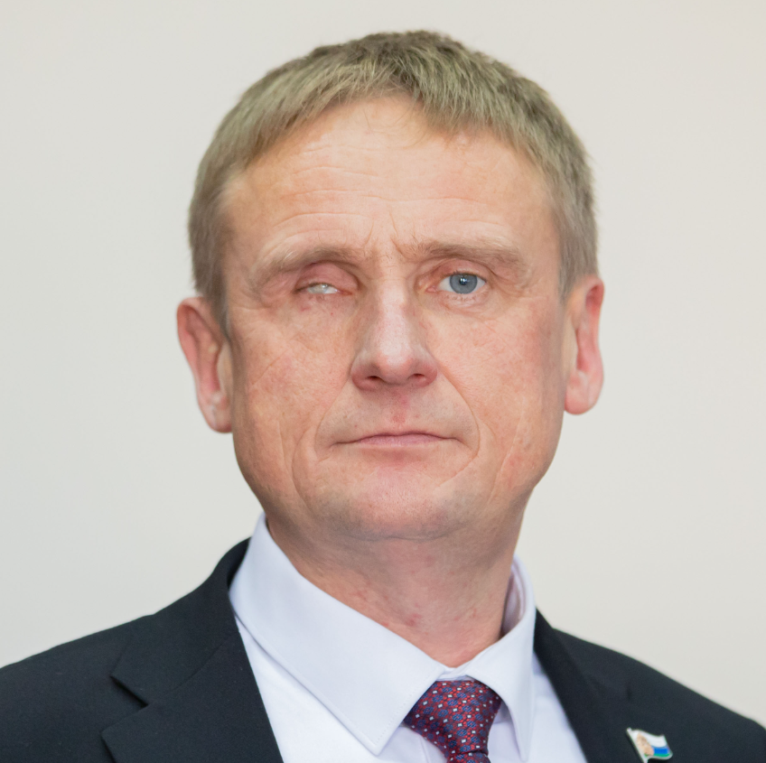
Депутат Собрания депутатов Ненецкого автономного округа
Избран по Заводскому одномандатному избирательному округу, выдвинут Ненецким региональным отделением ВПП «ЕДИНАЯ РОССИЯ»
Дата избрания: 10.09.2023
Родился 24 августа 1976 года в селе Лешуконское Архангельской области. В 1993 году окончил среднюю школу. В 1997 году окончил Архангельский коммунально-строительный техникум.
С 2000 по 2002 годы трудился в Нарьян-Марском СМУ.
С 2002 по 2005 годы работал в компании «ЛУКОЙЛ».
С 2005 года занимается предпринимательской деятельностью.
В сентябре 2019 года избран депутатом Совета городского округа «Город Нарьян-Мар» 4-го созыва по единому избирательному округу от ВПП «Единая Россия».
В сентябре 2023 года избран депутатом Собрания депутатов Ненецкого автономного округа 29-го созыва.

Дуркина Галина Александровна
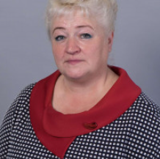
Депутат Собрания депутатов Ненецкого автономного округа
Избрана по единому избирательному округу, выдвинута Ненецким региональным отделением ВПП «ЕДИНАЯ РОССИЯ»
Дата избрания: 10.09.2023
Родилась в январе 1963 года в д. Макарово Ненецкого автономного округа.
Училась в Тельвисочной восьмилетней школе, затем в Оксинской средней школе.
Трудовую деятельность начала в 1981 году в качестве директора Дома культуры с. Тельвиска, где и работает по настоящее время.
За период работы заочно окончила в 1986 году Архангельское культурно-просветительное училище, с 1997 по 2003 год прошла профессиональную подготовку в Московской Академии работников культуры, искусства и туризма.
Окончила Санкт-Петербургский государственный университет культуры и искусства.
Является руководителем творческих коллективов: Народный хор русской песни «Тельвисочные кружева», Образцовый ансамбль ложкарей «Ладушки», вокальный ансамбль «СОЛО-вейко», любительское объединение «Наш современник-интеллектуал»
С 2019 года - руководитель Совета общества инвалидов Администрации Сельского поселения «Тельвисочный сельсовет».
Ведет большую общественную работу по месту жительства.
Избиралась депутатом Совета МО «Тельвисочный сельсовет» 24-го созыва с 2001 г. по 2004 г.
С 2005 по 2023 годы избиралась депутатом Совета муниципального района «Заполярный район».
В сентябре 2023 года избрана депутатом Собрания депутатов Ненецкого автономного округа 29-го созыва.
За период трудовой деятельности награждена Знаком Министерства культуры СССР «За отличную работу», Знаком Министерства культуры РФ «За достижения в культуре», Почетными грамотами Министерства культуры РФ, грамотами и благодарственными письмами губернатора Ненецкого автономного округа, областного Управления культуры; Управления культуры НАО, главы Заполярного района, Администрации МО «Тельвисочный сельсовет», АО Российского профсоюза работников культуры за активную работу по защите социально- экономических прав работников и много других, юбилейной медалью 90 лет Ненецкому автономному округу, юбилейной медалью муниципального образования «Тельвисочный сельсовет» Ненецкого автономного округа, медалью Войскового казачьего общества «Центральное казачье войско» «За усердие в службе».
В 2007 году присвоено звание «Заслуженный работник культуры Российской Федерации».
В 2016 году присвоено звание «Почётный гражданин Заполярного района».
В 2022 году присвоено звание «Почетный гражданин МО «Тельвисочный сельсовет» НАО.
Имя Галины Александровны занесено в ряд изданий, составляющих рейтинг самых успешных людей России, в том числе, в большую Международную энциклопедию в раздел «Славные сыны и дочери России», в исторический альманах 2011 года «Лучшие в регионах России», в 2020 году в литературно-биографический альманах «Национальное достояние» и другие.

Кардакова Наталья Александровна
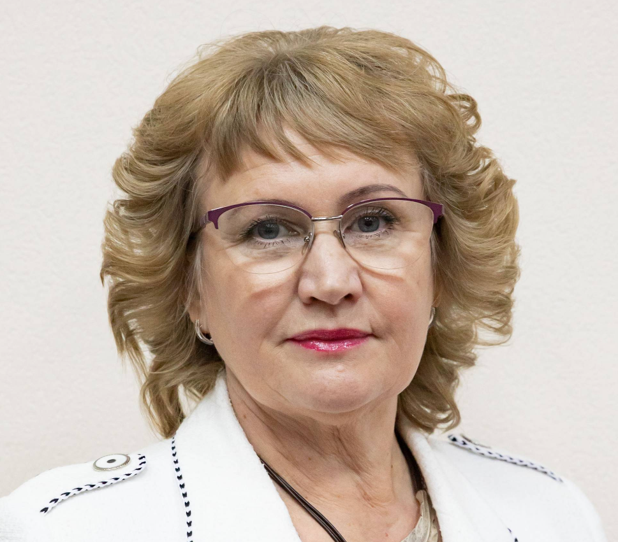
Депутат Собрания депутатов Ненецкого автономного округа
Избрана по единому избирательному округу, выдвинута Ненецким региональным отделением ВПП «ЕДИНАЯ РОССИЯ»
Дата избрания: 10.09.2023
Родилась в июле 1962 года в п. Хоседа-Хард Ненецкого автономного округа.
В 1981 году окончила Архангельский кооперативный техникум по специальности «товаровед промышленных и продовольственных товаров», в 1999 году – Северо-Западную академию государственной службы по специальности «юриспруденция».
Вся трудовая деятельность Натальи Кардаковой связана с потребительской кооперацией округа. С 1999 года - председатель правления Ненецкого окружного союза потребительских обществ.
В феврале 2008 года избрана председателем Совета Ненецкого окружного союза потребительских обществ.
С 2007 по 2009 год являлась депутатом 25-го созыва Собрания депутатов Ненецкого округа.
В 2009 году избрана депутатом Совета муниципального района «Заполярный район».
С 2012 по 2014 год избрана депутатом Собрания депутатов Ненецкого автономного округа 26-го созыва.
С сентября 2014 года избрана депутатом Собрания депутатов Ненецкого округа 27-го созыва, была заместителем председателя постоянной комиссии Собрания депутатов НАО по экономической политике и бюджету.
В сентябре 2018 года избрана депутатом Собрания депутатов Ненецкого автономного округа 28-го созыва. Председатель постоянной комиссии Собрания депутатов Ненецкого автономного округа по экономической политике и бюджету.
В сентябре 2023 года избрана депутатом Собрания депутатов Ненецкого автономного округа 29-го созыва.
Наталья Кардакова награждена орденом «За вклад в развитие потребительской кооперации России», знаком «За добросовестный труд в потребительской кооперации России». Также Почётными грамотами Ненецкого автономного округа, Центросоюза России, Совета Федерации Федерального Собрания РФ и Государственной Думы Федерального Собрания РФ.
Присвоено профессиональное почетное звание «Почетный работник потребительской кооперации Ненецкого автономного округа».

Карпова Ольга Владимировна
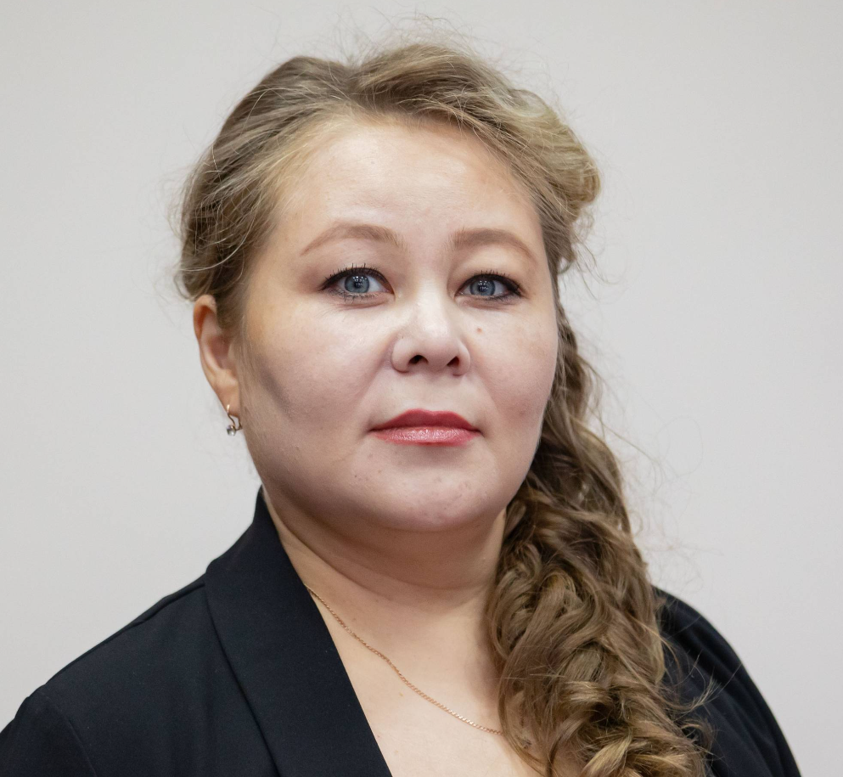
Депутат Собрания депутатов Ненецкого автономного округа
Избрана по единому избирательному округу, выдвинута Ненецким окружным отделением политической партии «КПРФ»
Дата избрания: 10.09.2023
Родилась в апреле 1982 года в с. Оксино Ненецкого автономного округа.
В 2007 году окончила Нарьян-Марский социально-гуманитарный колледж имени И.П. Выучейского.
В 2018 году окончила Северный (Арктический) федеральный университет имени М.В.Ломоносова по специальности «государственное и муниципальное управление».
С 2007 по 2022 год работала в ГБУЗ НАО «Ненецкая окружная больница».
В сентябре 2018 года избрана депутатом Собрания депутатов Ненецкого автономного округа 28-го созыва.
В сентябре 2023 года избрана депутатом Собрания депутатов Ненецкого автономного округа 29-го созыва.
Награждена благодарственными письмами Ненецкой окружной больницы и Центральной избирательной комиссии РФ.

Колыбин Владимир Александрович
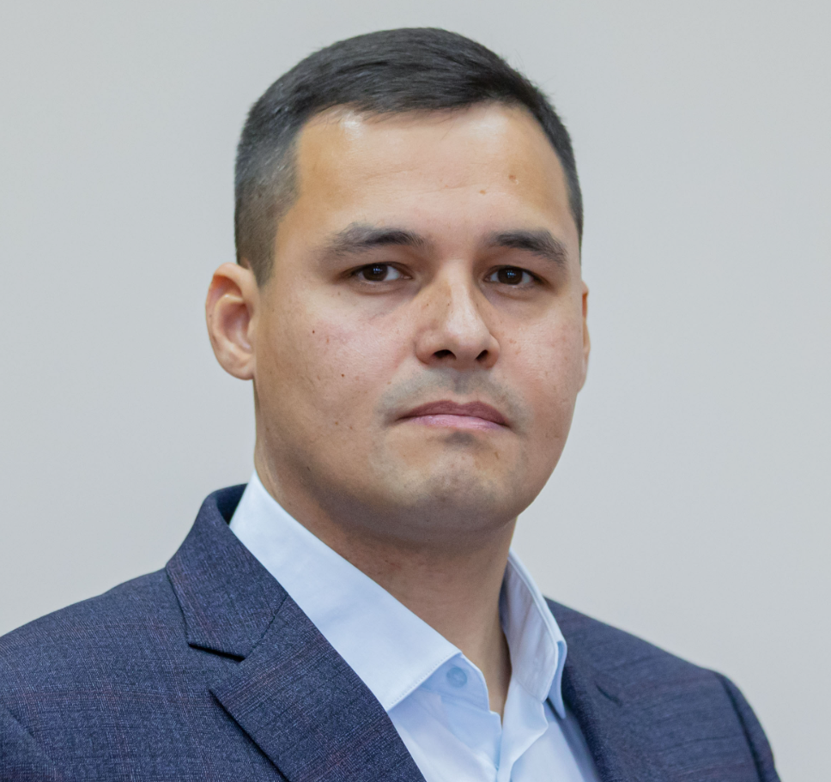
Депутат Собрания депутатов Ненецкого автономного округа
Избран по Печорскому одномандатному избирательному округу, выдвинут Ненецким региональным отделением ВПП «ЕДИНАЯ РОССИЯ»
Дата избрания: 10.09.2023
Родился 17 мая 1987 года в поселке Нельмин-Нос Ненецкого автономного округа Архангельской области.
В 2005 году окончил среднюю общеобразовательную школу № 5 города Нарьян-Мара.
С 2008 по 2009 годы проходил службу в вооруженных силах РФ.
Окончил Вятский государственный университет г. Кирова по направлению «Промышленное и гражданское строительство».
С 2014 года занимается предпринимательской деятельностью в сфере строительства.
В сентябре 2019 года избран депутатом Совета Заполярного района четвертого созыва по единому избирательному округу от ВПП «Единая Россия».
В сентябре 2023 года избран депутатом Собрания депутатов Ненецкого автономного округа 29-го созыва.

Кушнир Михаил Андреевич
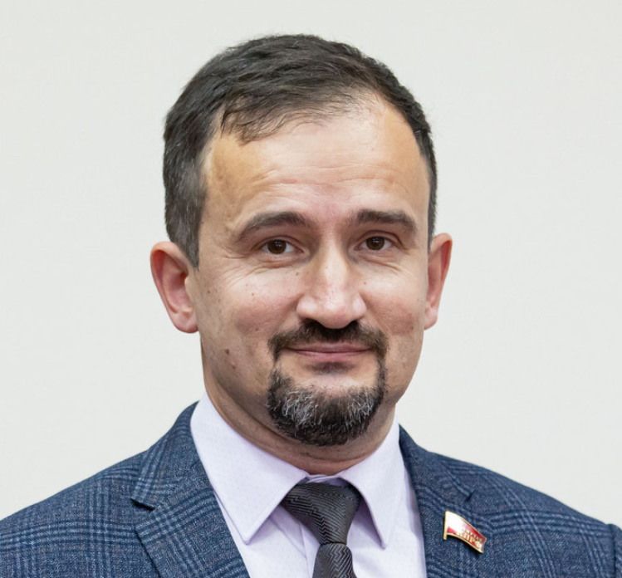
Депутат Собрания депутатов Ненецкого автономного округа
Избран по единому избирательному округу, выдвинут Ненецким окружным отделением политической партии «КПРФ»
Дата избрания: 10.09.2023
Родился в ноябре 1977 года в г. Нарьян-Маре Ненецкого автономного округа.
В 2000 году окончил Поморский государственный университет имени М.В. Ломоносова.
После окончания университета проходил срочную службу в Вооруженных Силах РФ.
С 2001 года работал в федеральных, муниципальных и региональных органах власти, а также в строительных организациях Ненецкого автономного округа и муниципальном предприятии г. Нарьян-Мара. С 2006 по 2017 год занимал руководящие должности в структурных подразделениях органов власти в сфере земельных отношений.
В 2019 году избран депутатом Совета городского округа «Город Нарьян-Мар» от КПРФ четвёртого созыва по одномандатному избирательному округу № 1 «Северный».
С 2021 года – помощник депутата Государственной Думы Федерального Собрания Российской Федерации от КПРФ Ю.П. Синельщикова.
В сентябре 2023 года избран депутатом Собрания депутатов Ненецкого автономного округа 29-го созыва.

Кычин Игнатий Филиппович
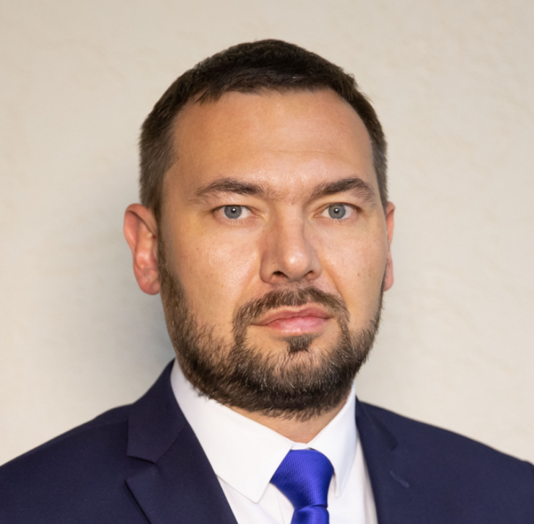
Депутат Собрания депутатов Ненецкого автономного округа
Избран по единому избирательному округу, выдвинут Региональным отделением ВПП «ЕДИНАЯ РОССИЯ»
Дата избрания: 20.11.2023
Родился в июле 1985 года в городе Нарьян-Маре Ненецкого автономного округа.
В 2000 году окончил среднюю общеобразовательную школу № 1 г. Нарьян-Мара.
В 2012 году окончил НЧОУ ВПО «Северный институт предпринимательства», присвоена квалификация «юрист» по специальности «юриспруденция».
С 2003 по 2015 год – служба в ОВД УМВД НАО. Имеет звание – майор полиции.
С 2015 года по 2019 год – начальник отдела охраны окружающей среды, природопользования и особо охраняемых природных территорий КУ НАО «Центр природопользования и охраны окружающей среды».
С 2019 по 2021 год – генеральный директор ООО «ОП «Бекет».
С 2021 года по настоящее время - директор КУ НАО «Центр природопользования и охраны окружающей среды».
В ноябре 2023 года передан вакантный мандат депутата Собрания депутатов Ненецкого автономного округа 29-го созыва.
Награжден: нагрудным знаком «Лучший сотрудник криминальной милиции» (2008 г.), Благодарностью МВД РФ (2010 г.), Благодарностью МВД РФ (2012 г.), медалью «За отличие в службе» III степени (2013 г.), Благодарственным письмом МР «Заполярный район» (2013 г.), медалью МВД РФ «За доблесть в службе» (2014 г.), Благодарственным письмом губернатора Ненецкого автономного округа (2017 г.).

Миловский Николай Леонидович
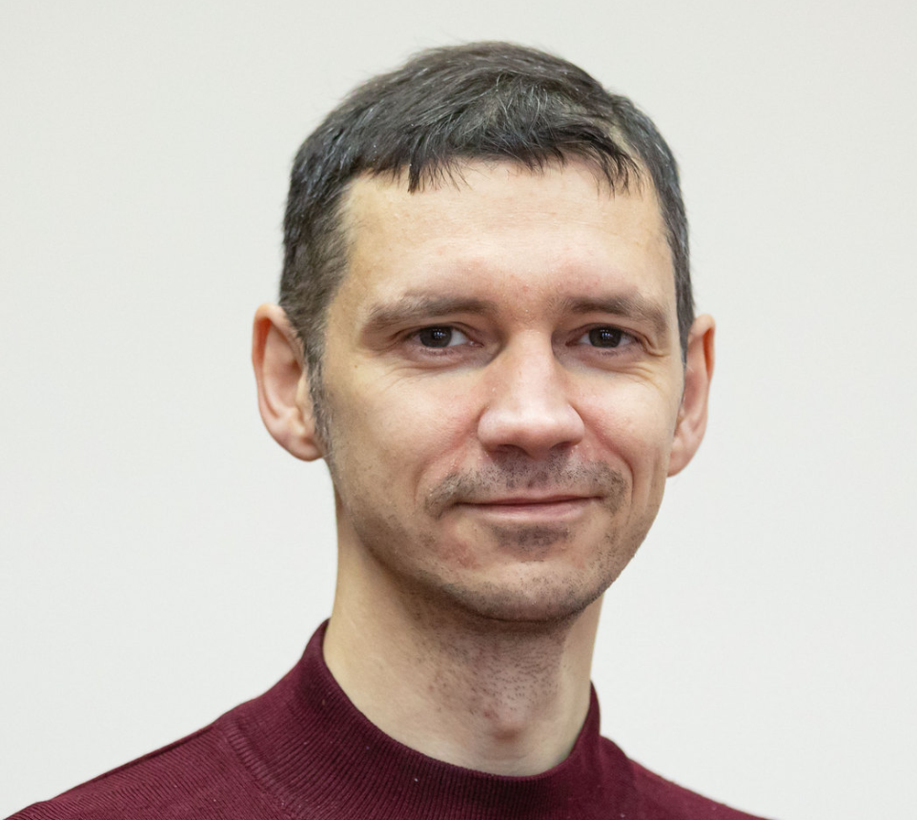
Депутат Собрания депутатов Ненецкого автономного округа
Избран по единому избирательному округу, выдвинут избирательным объединением политической партии «КОММУНИСТИЧЕСКАЯ ПАРТИЯ КОММУНИСТЫ РОССИИ»
Дата избрания: 10.09.2023
Родился в июне 1982 года в Краснодаре. В 1999 году окончил Искательскую среднюю школу № 6.
В 2002 году окончил Ненецкий аграрно-экономический техникум по специальности «правовед».
В 2008 году окончил Поморский государственный университет имени М.В.Ломоносова по специальности «учитель истории».
Работал в МУП «Служба заказчика ЖКУ и строительству г. Нарьян-Мара», в МУП «Дом Культуры» г. Нарьян-Мара, в ГУП «Нарьян-Мардорремстрой», в окружной общественно-политической газете «Выбор Ненецкого автономного округа», в ОГУ «Ненецкий краеведческий музей».
С 2011 года работал помощником депутата Собрания депутатов Ненецкого автономного округа. С 2014 года был помощником депутата Государственной Думы РФ.
С 2016 по 2018 год работал заместителем директора КУ НАО «Центр занятости населения».
В сентябре 2014 года избран депутатом Совета городского округа «Город «Нарьян-Мар» 3-го созыва.
В сентябре 2018 года избран депутатом Собрания депутатов Ненецкого
автономного округа 28-го созыва, занимал должность заместителя председателя постоянной комиссии по вопросам образования, культуры и спорта.
В сентябре 2023 года избран депутатом Собрания депутатов Ненецкого автономного округа 29-го созыва.

Плесовских Олег Вячеславович
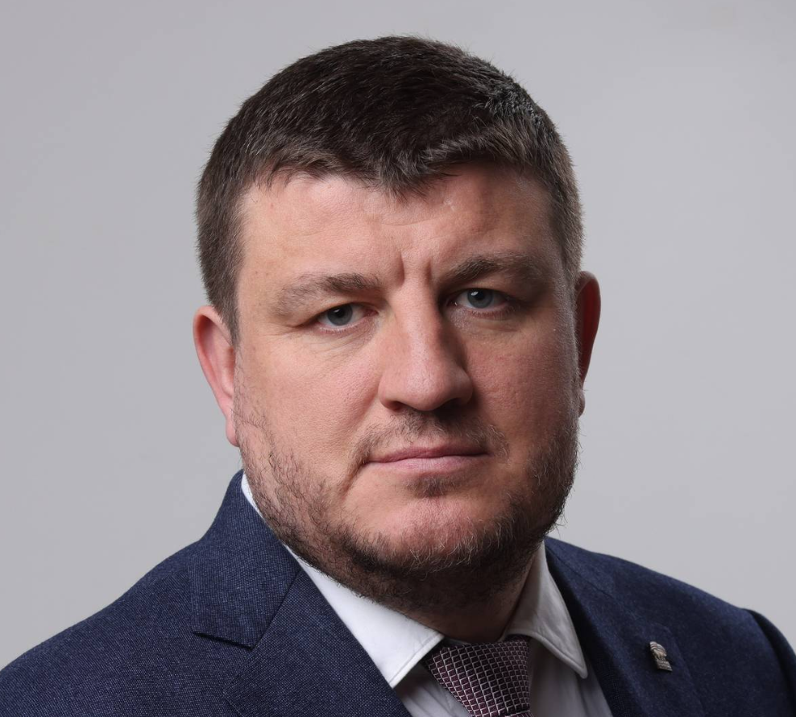
Депутат Собрания депутатов Ненецкого автономного округа
Избран по Портовому одномандатному избирательному округу, выдвинут Ненецким региональным отделением ВПП «ЕДИНАЯ РОССИЯ»
Дата избрания: 10.09.2023
Родился 1 апреля 1978 года в г. Запорожье Украинской ССР. В 1995 году окончил среднюю общеобразовательную школу №100 г. Запорожья, в этом же году – спортивную детско-юношескую школу олимпийского резерва «ЗАС» по гандболу.
С 1995 - 1999 - профессиональный спортсмен, игрок гандбольного клуба "Источник", г. Ростов-на-Дону.
С 1999 по 2001 годы проходил службу в рядах вооруженных сил, 9 СКА г. Одесса, Украина.
С 2001 по 2005 год входил в состав команды «Степан Разин Нева» г. Санкт-Петербурга, бронзовый призёр чемпионата России по гандболу.
В 2005 году окончил ФГОУ ВПО «Санкт-Петербургская государственная академия физической культуры имени П.Ф. Лесгафта» по специальности «Физическая культура и спорт».
С 2005 по 2007 годы работа по профессиональному контракту в составе команд Румынии, Финляндии, чемпион Финляндии по гандболу.
С 2007 по 2009 годы - профессиональный спортсмен, игрок гандбольного клуба "ТИБЛ-Групп", г. Ростов-на Дону.
С 2009 по 2010 год – заместитель директора по организационно-спортивной работе ДЮСШ «Старт» г. Нарьян-Мара.
С 2010 по 2020 годы – тренер-преподаватель ДЮЦ «Лидер».
В сентябре 2019 года избран депутатом Совета городского округа «Город Нарьян-Мар» 4-го созыва по единому избирательному округу от ВПП «ЕДИНАЯ РОССИЯ».
С 2020 по 2023 годы по настоящее время работает заместителем директора по методической работе в ГБУ ДО НАО «Детско-юношеский центр «Лидер».
С 2023 года исполняет обязанности директора ГБУ ДО НАО "Детско-юношеский центр "Лидер".
В сентябре 2023 года избран депутатом Собрания депутатов Ненецкого автономного округа 29-го созыва.

Пудовкина Ирина Олеговна
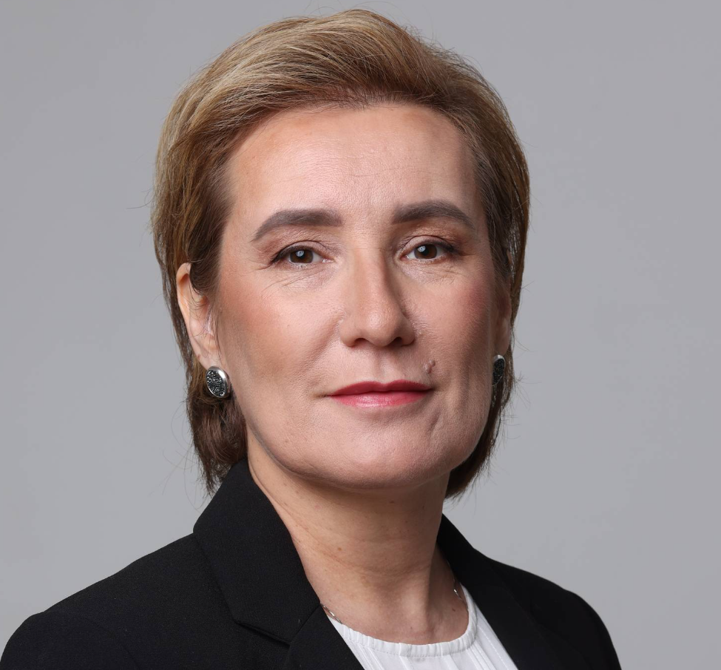
Депутат Собрания депутатов Ненецкого автономного округа, председатель постоянной комиссии Собрания депутатов Ненецкого автономного округа по социальной политике
Избрана по Городецкому одномандатному избирательному округу, выдвинута Ненецким региональным отделением ВПП «ЕДИНАЯ РОССИЯ»
Дата избрания: 10.09.2023
Родилась в июле 1975 года в Нарьян-Маре Ненецкого автономного округа.
В 1990 году окончила среднюю образовательную школу № 1 и Детскую школу искусств Нарьян-Мара.
В 1994 году окончила Архангельское музыкальное училище по специальности «народные инструменты», получены квалификации «преподаватель», «артист оркестра», «руководитель творческого коллектива».
В 1999 году с красным дипломом окончила Петрозаводскую государственную консерваторию, присуждены квалификации «преподаватель» и «концертный исполнитель».
В 2015 году прошла профессиональную переподготовку по программе «Менеджмент в образовании» в Северном (Арктическом) федеральном университете имени М.В. Ломоносова.
С 1994 по 2023 год работала в Детской школе искусств Ненецкого автономного округа преподавателем.
С 1996 по 1998 год занимала пост заместителя руководителя по учебной работе.
С 1998 по 2010 год руководила народным коллективом, ансамблем русских народных инструментов «Северянна».
С 2012 по 2022 год работала директором Детской школы искусств.
В сентябре 2023 года избрана депутатом Собрания депутатов Ненецкого автономного округа 29-го созыва.

Награды:
В 2020 году награждена нагрудным знаком «Почётный работник воспитания и просвещения РФ».

Райн Михаил Викторович
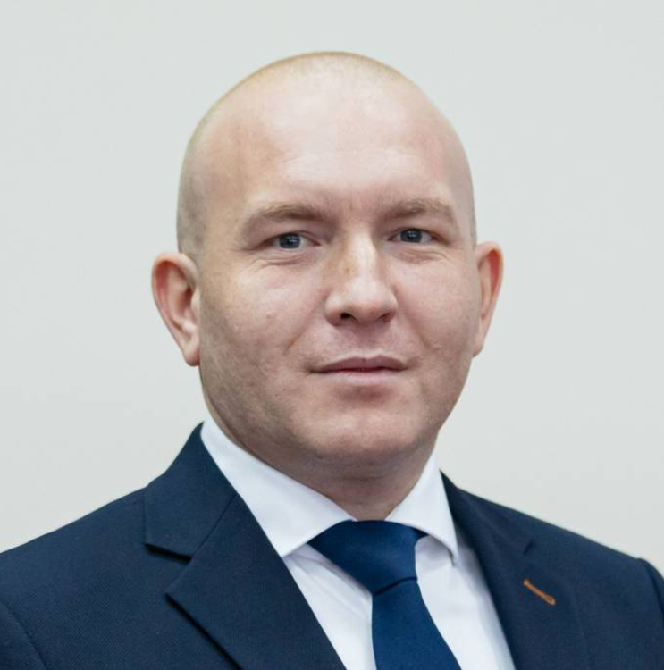
Депутат Собрания депутатов Ненецкого автономного округа
Избран по единому избирательному округу, выдвинут Ненецким окружным отделением политической партии «КПРФ»
Дата избрания: 10.09.2023
Родился в апреле 1987 году в поселке Харьяга Коми АССР.
В 2003 году окончил Харьяжскую среднюю школу. С 2003 года проживает в Ненецком автономном округе.
В 2006 окончил Нарьян-Марское профтехучилище по специальности «повар-кондитер».
С 2006 по 2008 год проходил срочную службу в ВС РФ, получил звание сержанта запаса.
В 2009 году окончил Ненецкий аграрно-экономический техникум по специальности «правоведение».
В 2018 году окончил Московский финансово – промышленный университет «Синергия» по направлению подготовки юриспруденция.
Трудовую деятельность начал в 2008 году рабочим в ОАО «Нарьян-Марсейсморазведка».
С 2012 по 2017 год работал помощником депутата Собрания депутатов Ненецкого автономного округа. С марта 2017 года - помощник депутата Государственной Думы РФ.
С апреля 2018 года избран первым секретарем Комитета Ненецкого окружного отделения КПРФ.
С 2020 года – член Центрального комитета КПРФ.
В сентябре 2013 года был избран депутатом Искательского поселкового Совета.
В сентябре 2018 года избран депутатом Собрания депутатов Ненецкого автономного округа 28-го созыва.
В сентябре 2023 года избран депутатом Собрания депутатов Ненецкого автономного округа 29-го созыва.

Ружников Андрей Григорьевич
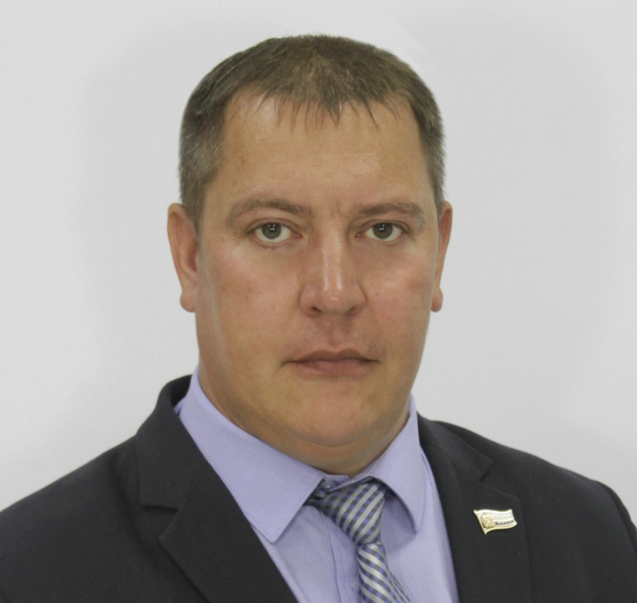
Депутат Собрания депутатов Ненецкого автономного округа
Избран по единому избирательному округу, выдвинут Региональным отделением ВПП «РОДИНА» в Ненецком автономном округе
Дата избрания: 10.09.2023
Родился в декабре 1976 года в г. Нарьян-Маре Ненецкого автономного округа.
В 1994 году окончил профессиональное училище № 24 в г. Нарьян-Маре по специальности «водитель-автослесарь». В 2006 году окончил региональный техникум экономики, права и менеджмента в г. Архангельске по специальности «менеджмент». В 2010 году – Международную академию оценки и консалтинга в Москве по специальности «менеджмент организации», в 2012 году окончил этот же ВУЗ по специальности «антикризисное управление».
С 1995 по 1996 год проходил службу в Российской Армии, принимал участие в контртеррористической операции по наведению конституционного порядка в Чеченской Республике.
С 2001 года по настоящее время является Председателем Совета РОО участников боевых действий на территории Чеченской Республики и других государств «Щит». C 2004 года возглавляет Региональное отделение Политической Партии «Родина» в Ненецком автономном округе, является председателем Совета Ненецкого окружного отделения ВООВ «БОЕВОЕ БРАТСТВО».
С 2009 по 2010 год – представитель Ненецкого автономного округа в составе Общественной Палаты РФ.
С 2009 по 2014 год был генеральным директором ЗАО «Концерн «Поиск».
В 2014 году замещал должность заместителя генерального директора ОАО «Мясопродукты».
В сентябре 2014 года был избран депутатом Собрания депутатов Ненецкого автономного округа 27-созыва, являлся руководителем фракции «Родина» в Собрании депутатов НАО. Возглавлял постоянную комиссию по вопросам молодежной политики, охраны здоровья, культуры и спорта.
В сентябре 2018 года был избран депутатом Собрания депутатов Ненецкого автономного округа 28-созыва. Являлся заместителем постоянной комиссии по социальной политике.
С 2018 года – заместитель генерального директора АО «Ненецкая нефтяная компания» по взаимодействию с органами власти.
В сентябре 2023 года избран депутатом Собрания депутатов Ненецкого автономного округа 29-го созыва.
Награжден: Почетной грамотой МО «городской округ «Город Нарьян-Мар» (2008г, 2017 г.), Почетной грамотой Администрации НАО (2009г.), Почетной грамотой Собрания депутатов НАО (2013г.), Почетной грамотой МР «Заполярный район» (2013г., 2016 г.), Почетной грамотой Совета городской округ «Город Нарьян-Мар» (2013г.), памятной медалью «Патриот России» (2013г.), Почетной грамотой Совета Федерации Федерального Собрания Российской Федерации (2014г.), Почетной грамотой Ненецкого автономного округа (2015г.), Почетной грамотой Департамента образования, культуры и спорта НАО (2016г.), медалью Министерства обороны РФ «Памяти героев Отечества» (2018 г.), Благодарностью председателя Совета Федерации Федерального Собрания Российской Федерации за большой вклад в развитие законодательства Ненецкого автономного округа и активную работу по патриотическому воспитанию молодёжи (2023 г.).
В сентябре 2023 года избран депутатом Собрания депутатов Ненецкого автономного округа 29-го созыва.

Сенокосов Евгений Юрьевич
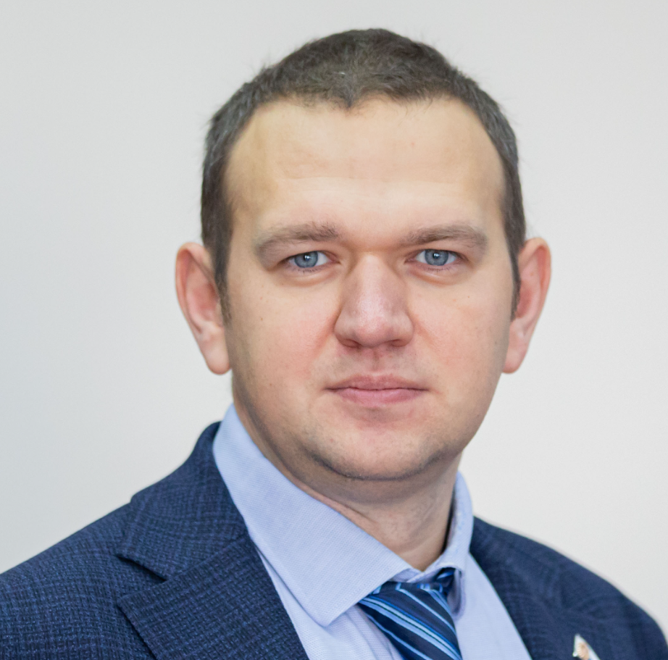
Депутат Собрания депутатов Ненецкого автономного округа
Избран по единому избирательному округу, выдвинут Региональным отделением ВПП «ЕДИНАЯ РОССИЯ»
Дата избрания: 10.09.2023
Родился в июле 1983 года в городе Нарьян-Маре Ненецкого автономного округа.
В 1999 году окончил среднюю общеобразовательную школу № 1 г. Нарьян-Мара.
В 2006 году окончил ГОУ ВПО «Архангельский государственный технический университет», присвоена квалификация «Электроснабжение промышленных предприятий и тепловых сетей» по специальности «инженер».
С 2007 по 2008 годы – служба в Вооруженных силах РФ.
С 2006 года по настоящее время - работа в ГУП НАО «Нарьян-Марская электростанция». За это время прошёл путь от мастера электрического цеха до директора предприятия.
В сентябре 2023 года избран депутатом Собрания депутатов Ненецкого автономного округа 29-го созыва.

Смыченков Андрей Владимирович
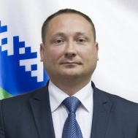
Депутат Собрания депутатов Ненецкого автономного округа
Избран по единому избирательному округу, выдвинут Ненецким региональным отделением ПП «ЛДПР»
Дата избрания: 10.09.2023
Родился в феврале 1974 года в с. Бояды Починковского района Смоленской области.
В 2004 году окончил Поморский государственный университет им. М.В. Ломоносова юридический факультет по специальности «юриспруденция».
С 1992 по 1996 год проходил службу в органах внутренних дел.
С 1997 года работал юрисконсультом в отделе экологического контроля в Государственном комитете по охране окружающей среды Ненецкого автономного округа. С 2000 года был главным специалистом в Отделе Минюста России по Ненецкому автономному округу. С 2001 по 2006 год работал главным специалистом правового управления Аппарата Администрации Ненецкого автономного округа.
С 2007 по 2012 год работал юрисконсультом Территориального фонда обязательного медицинского страхования Ненецкого автономного округа.
С 2012 года являлся помощником депутата Собрания депутатов Ненецкого автономного округа.
С 2013 по 2014 год – заместитель начальника Государственной инспекции по надзору за техническим состоянием самоходных машин и других видов техники Ненецкого автономного округа – заместитель главного государственного инженера-инспектора.
В сентябре 2014 года избран депутатом Собрания депутатов Ненецкого автономного округа 27-го созыва, являлся руководителем фракции «ЛДПР» в Собрании депутатов НАО, созыва был заместителем председателя постоянной комиссии Собрания депутатов НАО по вопросам государственного устройства и местного самоуправления.
В сентябре 2018 года избран депутатом Собрания депутатов Ненецкого автономного округа 28-го созыва, председатель постоянной комиссии по вопросам образования, культуры и спорта.
В сентябре 2023 года избран депутатом Собрания депутатов Ненецкого автономного округа 29-го созыва.

Терентьев Александр Васильевич
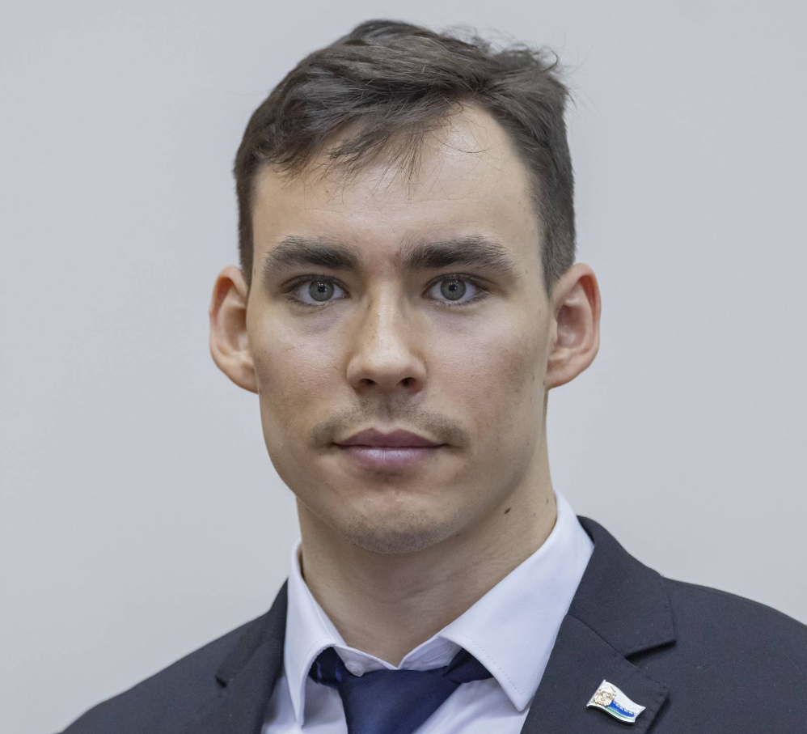
Депутат Собрания депутатов Ненецкого автономного округа
Избран по единому избирательному округу, выдвинут Региональным отделением ВПП «ЕДИНАЯ РОССИЯ»
Дата избрания: 10.09.2023
Родился в мае 1999 года в городе Нарьян-Маре Ненецкого автономного округа.
В 2017 году окончил среднюю общеобразовательную школу посёлка Искателей.
В 2021 году окончил ФГБОУ ВО «Смоленский государственный университет спорта» г. Смоленска по направлению «физическая культура», получил специальность «тренер-преподаватель».
В декабре 2016 года после Всероссийских соревнований по лыжным гонкам среди юношей и девушек 17-18 лет был приглашён в юниорскую сборную России. Первым успехом на международных стартах стала бронза в спринте свободным стилем на XIII Европейском юношеском Олимпийском зимнем фестивале в Турции. Спустя месяц выиграл две золотые медали на зимней Спартакиаде учащихся России. Там же выполнил норматив мастера спорта России по лыжным гонкам.
На Зимней Универсиаде-2019 в городе Красноярске завоевал две золотые медали, победив в индивидуальном спринте и смешанном командном спринте.
В 2019 году в 52-м чемпионате мира по лыжным видам спорта среди юниоров завоевал золото в спринте классическим стилем.
На первом этапе Кубка мира олимпийского сезона 2021-2022 годов впервые в карьере стал победителем в спринтерской гонке классическим стилем, опередив лыжников из Норвегии, Финляндии, Франции и других стран.
В 2021 году в 54-м чемпионате мира по лыжным видам спорта среди юниоров завоевал золото в спринте классическим стилем.
В 2022 году на зимних Олимпийских играх в Пекине завоевал две бронзовые медали: в спринте свободным стилем и в командном спринте классикой.
С 2020 года занимает должность спортсмена-инструктора в государственном автономном учреждении Архангельской области «Региональный центр спортивной подготовки «Водник».
Награжден медалью ордена «За заслуги перед Отечеством» II степени (2022 г.) за высокие спортивные достижения, волю к победе, стойкость и целеустремлённость, проявленные на XXIIV Олимпийских зимних играх 2022 года в городе Пекине (Китайская Народная Республика).
Получил почётное спортивное звание «Заслуженный мастер спорта России» (2022 г.).
В сентябре 2023 года избран депутатом Собрания депутатов Ненецкого автономного округа 29-го созыва.

Чупров Матвей Михайлович
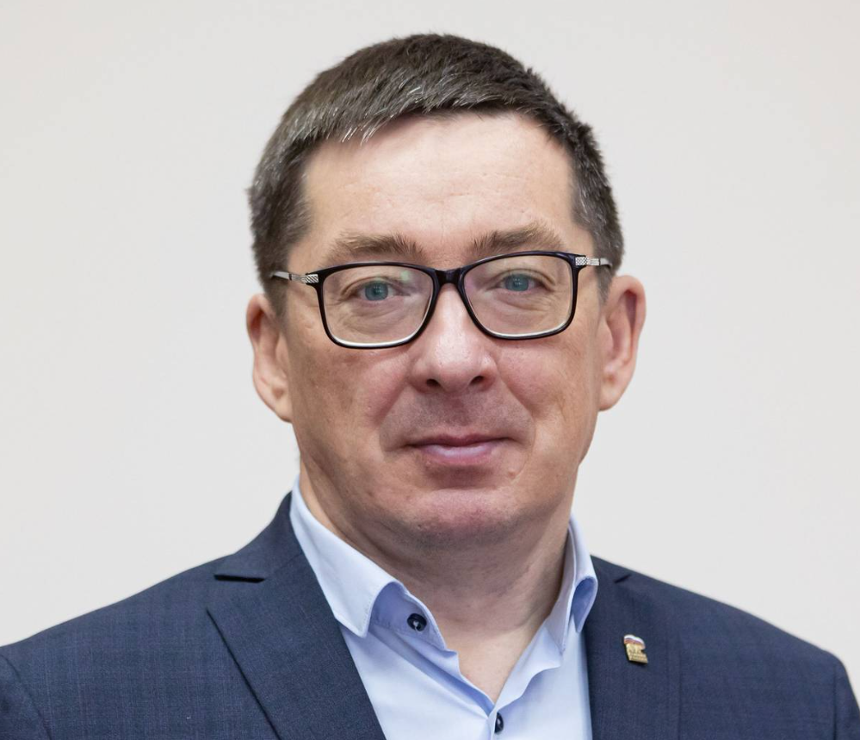
Депутат Собрания депутатов Ненецкого автономного округа, председатель постоянной комиссии Собрания депутатов Ненецкого автономного округа по государственной политике, делам ненецкого и других малочисленных народов Севера
Избран по Восточному одномандатному избирательному округу, выдвинут Ненецким региональным отделением ВПП «ЕДИНАЯ РОССИЯ»
Дата избрания: 10.09.2023
Родился в октябре 1975 года в п. Красное Ненецкого автономного округа.
Окончил Российский университет дружбы народов (РУДН) по специальности «экономика и управление в национальном хозяйстве».
С 1997 по 2000 год работал в Администрации Ненецкого автономного округа.
С 2000 по 2002 год - председатель совета регионального общественного движения «Малая Родина».
С 2002 года - член партии «ЕДИНАЯ РОССИЯ», член регионального политического совета Ненецкого регионального отделения партии «Единая Россия».
С 2003 по 2004 год - генеральный директор ООО «ИНБАС - Нарьян-Мар».
С 2004 по 2006 год - индивидуальный предприниматель.
С 2007 по 2014 год - глава крестьянско-фермерского хозяйства «Асъя шонды», председатель совета общины «Вы».
В сентябре 2013 года был избран депутатом Архангельского областного Собрания депутатов. Являлся заместителем председателя комитета по делам Севера и малочисленных народов Парламентской Ассоциации Северо-Запада России (ПАСЗР).
С 2014 по февраль 2016 года – директор КУ НАО «Туристический культурный центр».
С марта 2015 года является председателем отделения ВОО «Русское географическое общество» в Ненецком автономном округе.
С февраля 2016 по 2017 год - заместитель генерального директора ООО «Тундра-тур».
В октябре 2017 года возглавил региональный исполнительный комитет Общероссийского общественного движения «НАРОДНЫЙ ФРОНТ «ЗА РОССИЮ» в Ненецком автономном округе.
В сентябре 2018 года избран депутатом Собрания депутатов Ненецкого автономного округа 28-го созыва, председатель постоянной комиссии по делам ненецкого и других малочисленных народов Севера, экологии и природопользованию, заместитель председателя Собрания депутатов Ненецкого автономного округа.
С октября 2018 года является председателем Комитета ПАСЗР по делам Севера и малочисленных народов.
С октября 2022 года является председателем комитета Собрания депутатов Ненецкого автономного округа.
В сентябре 2023 года избран депутатом Собрания депутатов Ненецкого автономного округа 29-го созыва.

Награжден:
Почётной грамотой ПАСЗР (2016 г.), Благодарственным письмом Уполномоченного при Президенте Российской федерации по правам ребёнка (2018 г.), Благодарственным письмом губернатора НАО (2019 г.), Грамотой к памятной медали «За бескорыстный вклад в организацию Общественной акции взаимопомощи «#Мы Вместе» (2020 г.), Памятной медалью «За бескорыстный вклад в организацию Общественной акции взаимопомощи «#Мы Вместе» (2020 г.), Почётной грамотой ПАСЗР (2023 г.).

Шестаков Евгений Николаевич
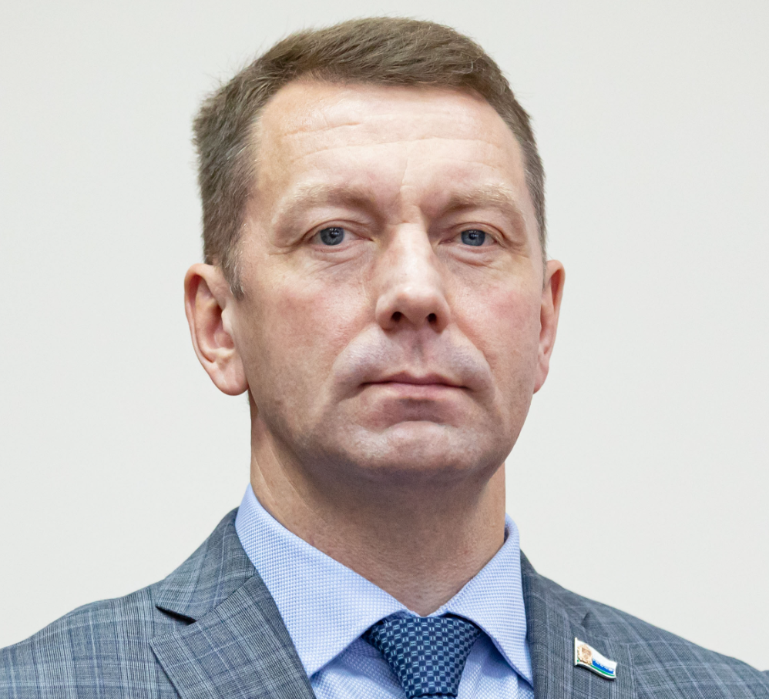
Депутат Собрания депутатов Ненецкого автономного округа, председатель постоянной комиссии Собрания депутатов Ненецкого автономного округа по вопросам образования, культуры и спорта
Избран по Южному одномандатному избирательному округу, выдвинут Ненецким региональным отделением ВПП «ЕДИНАЯ РОССИЯ»
Дата избрания: 10.09.2023
Родился в феврале 1976 года в городе Нарьян-Маре Ненецкого автономного округа.
В 2006 году окончил Государственное образовательное учреждение высшего профессионального образования «Поморский государственный университет имени М.В. Ломоносова».
В 2010 году окончил Федеральное государственное образовательное учреждение высшего профессионального образования «Северо-Западная академия государственной службы».
С 1994 по 1995 год служил в Вооруженных силах РФ. Выполнял задачи в условиях вооруженного конфликта в Чеченской Республике и на прилегающих к ней территориях Российской Федерации. Ветеран боевых действий, в 1996 году награждён орденом Мужества. С 2003 года является членом Региональной общественной организации ветеранов «ЩИТ».
С 1995 по 2002 год работал плотником в ООО «Арктика», в 2002 году – охранником в СПК рыболовецкий колхоз «Андег».
С 2002 по 2006 год работал педагогом дополнительного образования в МОУ ДОД «Старт», с 2006 по 2007 год – заместителем директора по организационно-методической работе в МОУ ДОД «Детско-юношеский центр физической подготовки «Старт».
С 2007 по 2015 год замещал государственные должности гражданской службы в администрации МО «Городской округ «Город Нарьян-Мар» и Администрации Ненецкого автономного округа.
С 2015 года по настоящее время работает заместителем директора по спортивной работе - начальником центра спортивной подготовки в государственном бюджетном учреждении дополнительного образования Ненецкого автономного округа «Спортивная школа олимпийского резерва «Труд».
В 2019 году избран депутатом Совета городского округа «Город Нарьян-Мар».
В сентябре 2023 года избран депутатом Собрания депутатов Ненецкого автономного округа 29-го созыва.
Награждён почётными грамотами Администрации НАО и Администрации МО «Городской округ «Город Нарьян-Мар» за большой вклад в развитие физической культуры и спорта на территории региона, а также почётной грамотой Администрации НАО за активное участие в развитии ветеранского движения в Ненецком автономном округе и плодотворную работу по патриотическому воспитанию подрастающего поколения.
Награждён дипломом заместителя председателя правительства РФ С.Б. Иванова за большой личный вклад в воспитание подрастающего поколения и развитие детского спорта.
Награждён почётной грамотой Министерства спорта, туризма и молодёжной политики РФ за заслуги в сфере физической культуры и спорта.
Присвоено профессиональное почётное звание «Почётный работник физической культуры и спорта Ненецкого автономного округа».

